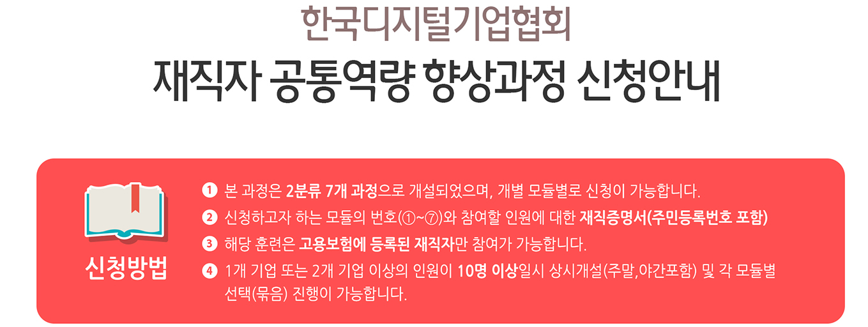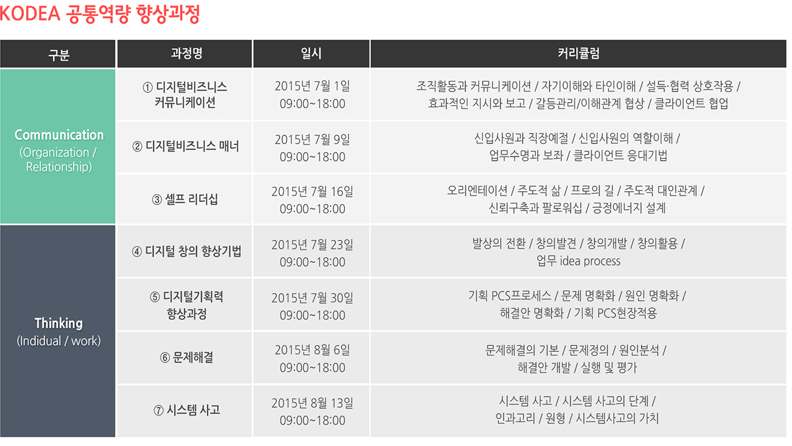

기업명

위 과정 번호 기재, 여러과정 선택가능

신청과정

명 (참여 총 인원)

신청인원

성 명 : , 연락처 :

부서명 : , 직책 :

담당자